PREGUNTA 16 Suponga un individuo que posea una renta m = 100 y los precios de los bienes p₁ = 4 y p₂ = 2. Si el gobierno decide adoptar una política que desincentive el consumo excesivo de X₁ gravando las unidades que superen a las 15 primeras con un impuesto ad-valorem del 25 por 100, ¿cuál será la nueva máxima cantidad que se puede consumir de este bien? a) 25 b) 20 c) 100 d) 23.
SOLUCIÓN 16: (d) En la situación inicial esa cantidad máxima sería X₁ = 25. Ahora la ecuación de balance, al aplicarse el impuesto a las unidades superiores a 15, queda:
100 = 4 (15) + (1 + 0,25) 4 (X₁ - 15) + 2 X₂
En definitiva las primeras 15 tienen un precio de 4, las que superen esa cantidad un precio de 5. Para determinar la máxima cantidad de X₁ hacemos X₂ = 0. Operando, ahora la cantidad máxima sería: X₁ = 23

PREGUNTA 19 Suponga un individuo que posee una renta m = 200 y los precios de los bienes p₁ = 5 y p₂ = 6. Si el gobierno introduce un impuesto sobre la renta de cuantía fija T = 50, y el consumo de X₁ es igual a 6 unidades, ¿cuál será el consumo de X₂ si el individuo se encuentra sobre la recta de balance?
a) 20
b) 25
c) 33,3
d) 40.
SOLUCIÓN 19: (a) Ese impuesto en definitiva hace que la renta monetaria disponible se reduzca a 150 u.m. La ecuación de balance es ahora : 150 = 5 X₁ + 6 X₂ Si X₁ = 6, operando: X₂ = 20

PREGUNTA 02 Suponga dos cestas de bienes A = (x⁰, y⁰) y B = (x¹, y ¹). Si B contiene la misma cantidad de todos los bienes y al menos más de uno de ellos y B es preferido a A, entonces se dice que las preferencias son:
a) Monótonas.
b) Convexas.
c) Estrictamente convexas.
d) Irregulares.

PREGUNTA 03 Suponga dos cestas de bienes indiferentes entre si (x⁰, y⁰) y (x¹, y¹). Si cualquier combinación lineal de ambas es preferida débilmente a las mismas, entonces se dice que las preferencias son:
a) Monótonas.
b) Convexas.
c) Estrictamente convexas.
d) Irregulares.

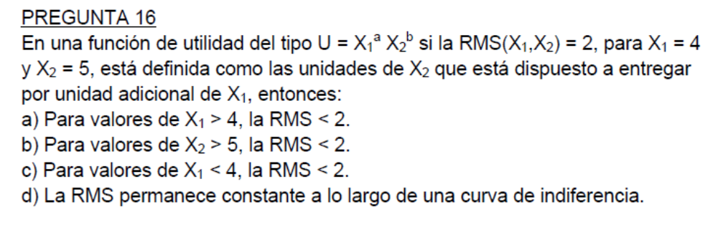
Respuesta A.
Se trata de una Cobb-Douglas. Si para la combinación (4,5) la RMS vale 2, para una mayor cantidad de X₁ ha de valer menos.

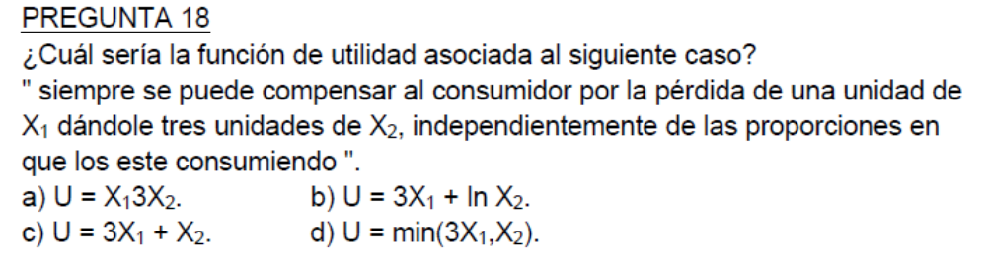
Respuesta C.

Basta con hacer una pequeña operación. X₂ = U - 3X₁ ---> dX₂ = - 3 dX₁ ---> si dX₁ = -1 ---> dX₂ = 3

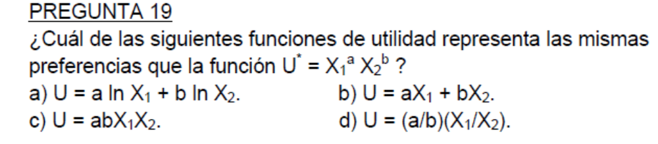
Respuesta A.
ln U* = a.ln X₁ + b.ln X₂ = U
La función seleccionada es el logaritmo neperiano de la propuesta, se trata de una transformación monótona de esta última.

Problema 22
Un individuo tiene la siguiente función de utilidad : U = (X₁ + 2) (X₂ + 3)
PROBLEMA 22a. ¿Cuál es la pendiente de la curva de indiferencia en el punto X₁ = 2 ; X₂ = 3 ?
a) 1.
b) 2/3.
c) 3/2.
d) 0.
PROBLEMA 22b. ¿Cuál de la siguientes combinaciones de bienes pertenece a la misma curva de indiferencia que el (2 , 3) ?
a) (4 , 2).
b) (3 , 3).
c) (6 , 0).
d) (5 , 1).
PROBLEMA 22c. ¿Cuál sería la pendiente de la curva de indiferencia en el punto (4,1) ?
a) 2/3.
b) 3/2.
c) 1.
d) 0.

